Наименование: Столы приставные

Изделие соответствует: ГОСТ 16371-93 МЕБЕЛЬ, ОТУ
Столы приставные
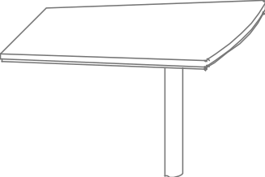 | 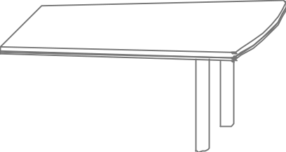 | 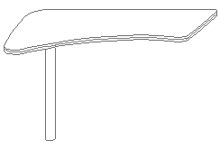 | 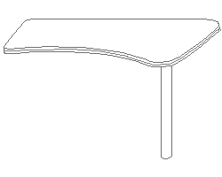
C301 | C302 | C306 | C307

Высота опоры для столов С301, С302 Н=668мм
Наименование изделия | Размеры, мм |  | Наименование изделия | Размеры, мм
Стол приставной С301 | 1100х840х714Н |  | Стол приставной С306 | 1250х770х744Н
Стол приставной С302 | 1600х950х714Н |  | Стол приставной С307 | 1250х770х744Н

5ф
Вид элемента снизу
4ф
6ф

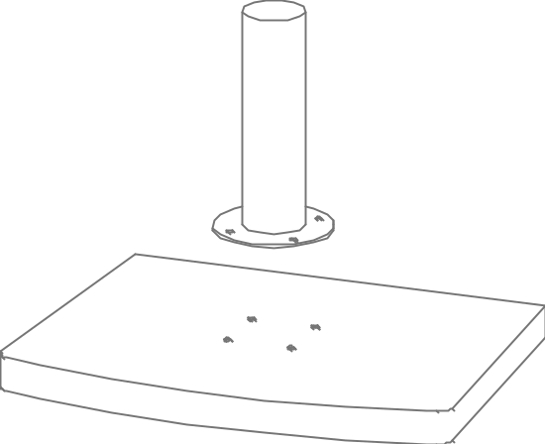
1ф
3ф
2ф

Спецификация деталей
Поз. | Артикул | Размеры, мм | С301 | С302 | С306 | С307
01 | d.ДрС.01.007.010 | 846х1103 | 1  (в сборе) | - | - | -
18 | d.ДрС.18.007.010 | 846х1103 | 1  (в сборе) | - | - | -
01 | d.ДрС.01.008.010 | 1603х956 | - | 1  (в сборе) | - | -
18 | d.ДрС.18.008.010 | 1603х956 | - | 1  (в сборе) | - | -
01 | d.ДрС.01.012.010 | 1256х776 | - | - | 1 | -
01 | d.ДрС.01.012.011 | 1256х776 | - | - | - | 1

Комплектность фурнитуры
Поз. | Наименование | C301 | C302 | C306 | C307
1ф | Винт Гриб 4*15 | 4 | 8 | 4 | 4
2ф | Дюбель 8мм болта миниф. | 4 | 8 | 4 | 4
3ф | Опора D80/710 рефл. | 1 | 2 | 1 | 1
4ф | Стяжка углов./стол евро черн. | 4 | 4 | - | -
5ф | Шуруп гриб 4*17 | 16 | 16 | 8 | 8
6ф | Стяжка меб.черн. | - | - | 2 | 2

Гарантийный срок эксплуатации мебели 18 месяцев со дня продажи мебели.
УКРАИНА г. Харьков ЗАО «Новый Стиль» ул. Комсомольское шоссе, 88
Тел. (+38 057) 752-27-04, 752-27-05, 752-27-06, 752-27-07, 752-27-08 Факс. 751-80-77

